**Dodatkowa specyfikacja do zamówienia**

Zdjęcie ukazujące w jaki sposób bilet powinien „wychodzić” z drukarki:

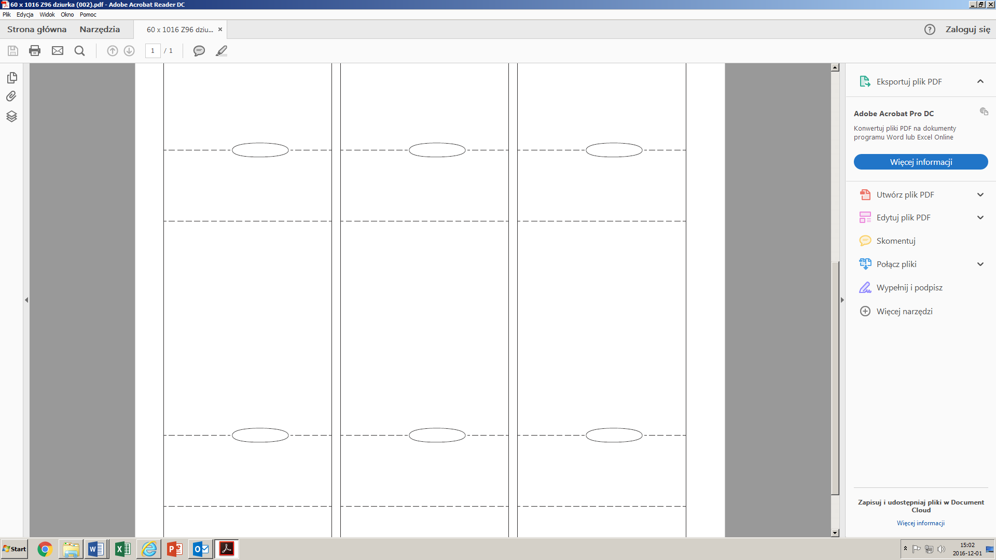

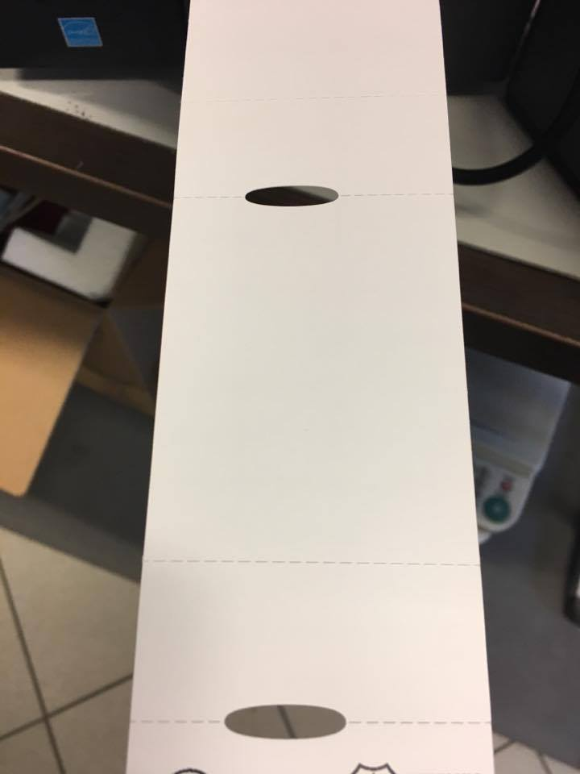

**TAK MA BILET WYCHODZIĆ**

**TAK MA BILET WYCHODZIĆ**